03.06.20р.
Група : 2О- 3 в/п
Курс : 2
Професія : Озеленювач
Майстер в/н О.Л.Засядько вайбер: 068-07-62-168
ел.пошта: zelene3004@gmail.com
Урок № 30.
Тема № 2. Самостійне виконання робіт складністю 4-го розряду.
Тема уроку:Прополювання висаджених дерев.
Навчальна – Закріпити уміння по прополюванню висаджених дерев.
Виховна – Виховувати відповідальність за результати праці по прополюванню висаджених дерев.
Розвиваюча – Розвивати самостійність і творчість прополюванню висаджених дерев.
Дидактичне забезпечення уроку: опорний конспект, відео-урок- посилання.
Структура уроку:
1.Повторення попереднього матеріалу 8.00-09.30
На минулому уроці ми вивчали тему «Висаджування живців».
Будь ласка, дайте відповіді на питання (відповідайте письмово та присилайте відповіді на вайбер) стосовно минулої теми уроку. Ці питання середнього та початкового рівня, за кожну правильну відповідь Ви отримуєте 0,5 балів.
Запитання до групи:

1.Що таке живцювання?
2.Які бувають живці?
3.Який найбільш розповсюджений спосіб живцювання?
4.Що таке калюс?
5.За що люблять використовувати в озелененні самшит?
6.Що треба мати для живцювання самшиту?
7.Що треба використовувати для поліпшення та для прискорення процесу живцювання?
8. Опишіть технологію живцювання самшиту.
9.Який термін утворювання коренів у живців?
10. Які правила безпеки праці треба виконувати при виконанні робіт по живцюванню самшиту?

2.Пояснення нового матеріалу 9.30-12.00
Тема уроку : Прополювання висаджених дерев.
Інструктаж з ОП та БЖД
При виконанні робіт по прополюванню висаджених дерев:
- треба бути уважним, не відволікатися сам і не відволікати інших;
- перед початком роботи перевірити справність інструменту, він повинен бути безпечним в роботі;
- перед початком роботи треба одягти спецодяг, рукавички та взуття;
- не працювати несправними інструментами;
- про помічені несправності інструменту повідомити майстру і без його вказівки до роботи не приступати;
- дотримуватись правил дорожнього руху при виконанні робіт у місті;
виконувати тільки ту роботу, яка доручена майстром і по якій дано інструктаж .
- Організація робочого місця
Озеленювач виконує роботи по прополюванню висаджених дерев на вулиці, тому все необхідне для виконання роботи треба брати з собою на ділянку.
Все, що необхідно для виконання цього виду роботи треба розташовувати біля себе зручно. На робочому місці не повинно бути нічого зайвого.
Після закінчення прибрати робоче місце.
- Мотиваційна постанова.
Догляд за деревами і чагарниками здійснюється протягом року і включає: поливання, внесення добрив, вкриття, оприскування крон дерев, догляд за ґрунтом, боротьбу з бур'янами, обробку дупел і механічних пошкоджень, формування крон дерев і чагарників.
Одним з найбільш трудомістких процесів у догляді за зеленими насадженнями є боротьба з бур’яном. Бурьян знижує декоративність озеленених об’єктів і виступає конкурентом культурних рослин у вбиранні вологи й живильних елементів. Крім того, бур’ян часто служить розсадником хвороб і шкідників.
З бур’яном борються двома способами-механічним (прополювання, скошування) та хімічним (застосуванням гербіцидів). Ефективність застосування гербіцидів залежить від правильного вибору препарату, а також від реакції на нього рослини.
Бур’яни однорічники
Однорічні бур’яни, такі як жовтозілля, — це короткострокова проблема. Їх насіння, розкидані по поверхні, потрапляють у ґрунт під час перекопування. Сапа — ось ваша секретна зброя: порубаєте їх на шматки, і вони швидко зів’януть і загинуть. Поки земля вільна від бур’янів, покрийте її поверхня мульчею з подрібненої кори. Це поховає насіння бур’янистих однорічників і запобіжить їх проростання.
Багаторічні бур’яни.Багаторічні бур’яни — зовсім інша справа. Вони ростуть, розмножуються, і їх коріння зберігаються в землі. Ці бур’яни важко вирвати з коренем, коли вони влаштовуються між дорослими рослинами. А якщо ви впораєтеся з їх надземними частинами, вони знову відросте з коренів, які часто бувають переплетені з корінням ваших чагарників і садових багаторічників.

- Опис техноло гічного процесу прополювання висаджених дерев:
Після посадки ретельно доглядають за «пристовбурним колом».
Назва «пристовбурні кола» говорить сама за себе. Це верхня частина грунту навколо стовбура дерева, яку підтримують в певному стані.
Диаметр пристовбурного кола залежить від віку дерева, але даже після посадки воно не повинно бути менш 2м.
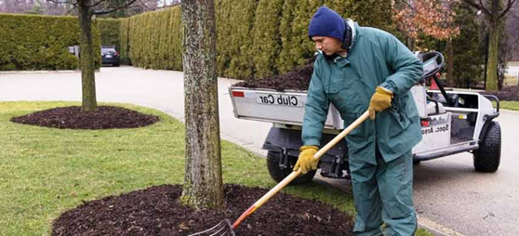
1.За допомогою сапи, розпушувача , вил, 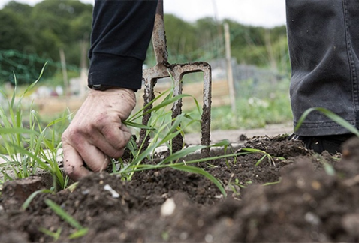або винищувача бурьяну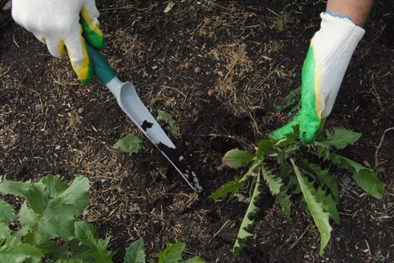 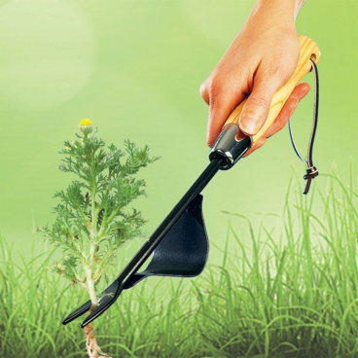 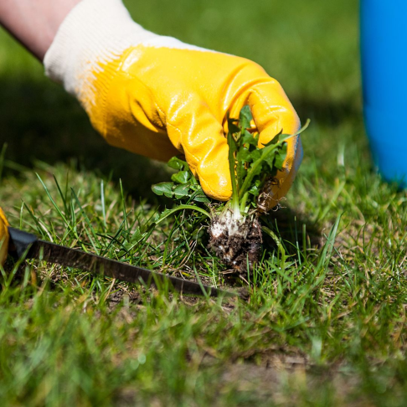 ретельно вибирають бур’ян в пристовбурному колі діаметром не менш 2м.
Щоб тримати бур’яни під контролем треба винищувати їх з корінням, складати у відро та потім виносити з ділянки.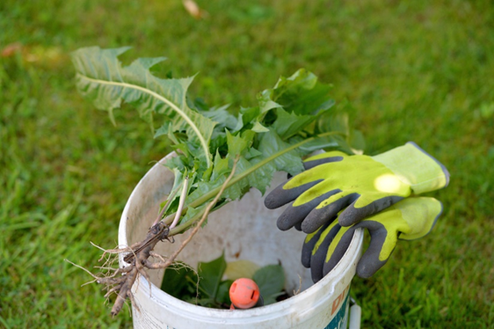
Треба полоти бур’яни до їх квітування.
2.Пристовбурне коло повинно бути чистим від бурьяну і грунт повинен бути пухким. Для цього за допомогою сапи або розпушувача 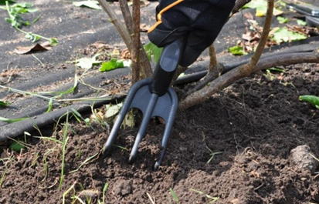грунт розпушують 4-5 разів за вегетаційний період на глибину 6-8см біля стовбура та доходячи до краю кола глибина становить 10-15см, або
3. після кожного розпушення мульчують гнієм, торфом, 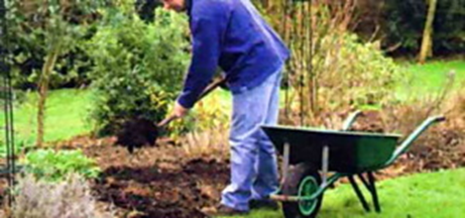компостом, або подрібленою корою. Шар мульчі 5-8см.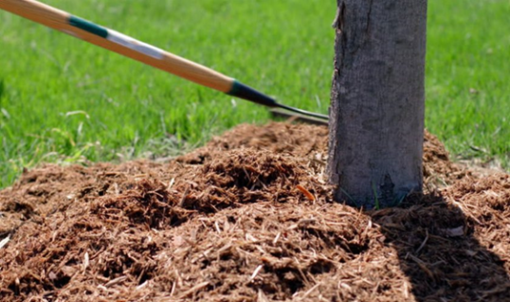

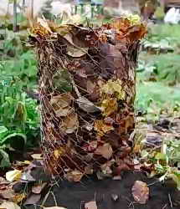З листового компосту виходить прекрасна мульча, яка по-справжньому сподобається вашим квітучим чагарниках. Восени збирати опале листя, помістіть їх в поліетиленові пакети і приберіть в який-небудь темний кут. Приблизно через рік листя перепріє, перетворившись в прекрасну органічну мульчу. Листовий перегній також можна використовувати в якості чудового кошти для поліпшення якості грунту.
Якщо ви використовуєте мульчу як компост з власного саду, переконайтеся, що в ньому немає активних насіння бур’янів. Перш ніж поширити цю мульчу по всьому саду, випробуйте її на невеликій ділянці, залишивши на два-три тижні; адже ви не хочете знову заводити у себе бур’яни.

Переглянути відеоролики за посиланням:
http://www.youtube.com/watch?v=PjfQsFy3zp8
http://www.youtube.com/watch?v=oBU4xqXBBf4
http://www.youtube.com/watch?v=ULhVYW-FrRc

3.Закріплення нового матеріалу з12.30 до13.30.
1.Які види робіт включає догляд за деревами на протязі вегетаційного року?
2. Яким чином можно боротись з бур’янами?
3. За допомогою якого інструменту можна винищувати бур’яни?
4. Яким чином борються з бурьянами механічним способом?
5. Яким чином борються з бурьянами механічним способом?
6. Які бувають бур’яни за біололгячною характеристикою?
7. Що таке «пристовбурне коло»?
8. Якого розміру повинно бути пристовбурне коло та від чого це залежить?
9. На яку глибину треба розпушувати пристовбурне коло?
10. Для чого мульчують пристовбурне коло і чим можна мульчувати?
Відповіді надсилати 03.06.20р. з 12.00-13.30 вайбер: 068-07-62-168 ел.пошта: zelene3004@gmail.com
Домашнє завдання: Зробіть рефера тпро однорічні бур’яни.
Майстер виробничого навчання О.Л.Засядько

